## 一.ESP8266-01s的烧录

一定要在焊接前烧录固件

可以用两种方式烧录固件

①通过烧录软件烧录

打开flash_download



如图示烧录

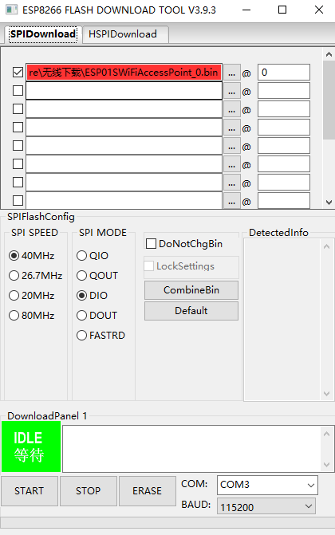

②通过arduino IDE烧录

配置如下

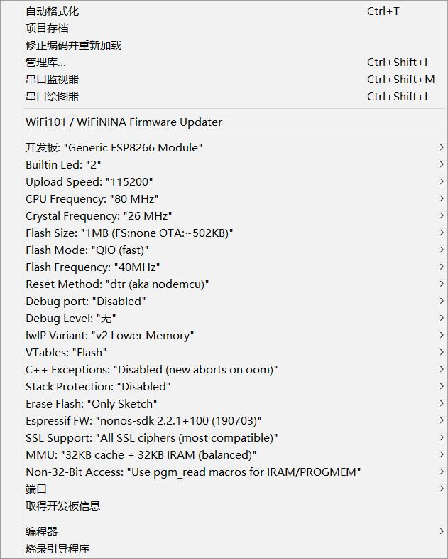

## 二.CH552烧录

同样，也有两种烧录方式

①通过keil，vscode等烧录，但是需要有WCH固件，否则软件识别不到芯片

②通过沁恒官方软件烧录

先按住电脑端上的按键再插入电脑（保证上电前处于复位状态），然后松开按键，打开烧录软件WCHISPtool，配置如下：

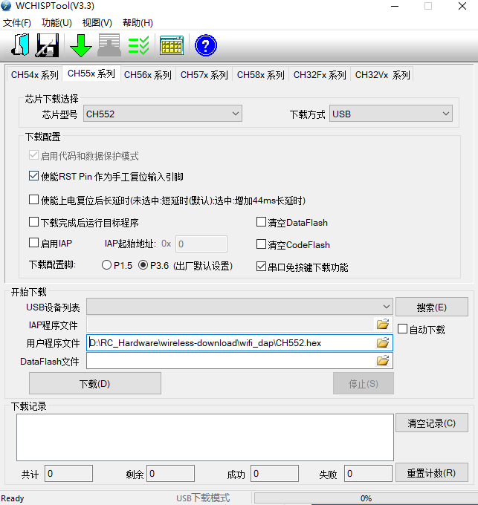

## 三.MCU端的ESP12F烧录方式

排针引出FLASH连接着ESP12F的IO0，所以需要使用usb转ttl模块进行下载，Tx与Rx反接，FLA接GND,上电后，同样可以用两种方式进行下载

①通过arduino IDE烧录

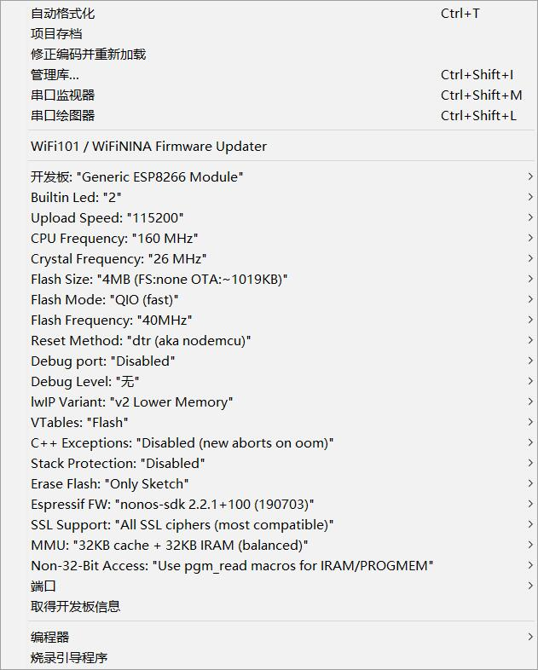

②通过flashdowntool烧录软件烧录

配置如下：

